Titulo BUG REPORT
CN- 001 Nome do cliente no perfil do app mentorama
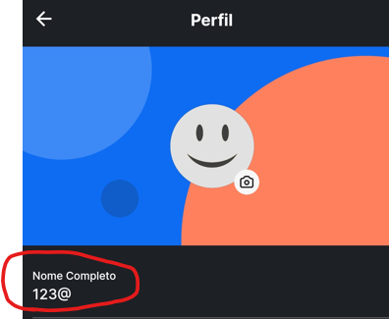

Passo a passo para reproduzir o bug -
- Abra o app mentorama
- Clique no ícone de perfil no canto superior esquerdo
- Altere o campo nome por caracteres especiais e números
- Clique em Salvar

Quem está reportando – Alexandre Andrade – QA
Em HML ou PRD – Produção
Baixo, médio ou urgente – baixo
Impacto – Cliente pode colocar qualquer coisa sem restrição
Status – aberto
Responsável pelo relatório – Alexandre Andrade - QA
Comportamento esperado – Ao fazer alteração de nome no campo ‘’perfil’’ trocando caracteres por números ou caracteres especiais e clicando em salvar, sistema não apresenta nenhum erro para o usuário

CN002- Alteração campo e-mail em perfil do cliente

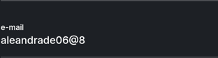

Passo a passo para reproduzir o bug -
- Abra o app mentorama
- Clique no ícone de perfil no canto superior esquerdo
- Altere o campo e-mail colocando qualquer coisa após o @
- Clique em Salvar

Quem está reportando – Alexandre Andrade – QA
Em HML ou PRD – Produção
Baixo, médio ou urgente – urgente
Impacto – Cliente pode colocar qualquer coisa sem restrição e sistema não apresenta nenhum erro e reconhece como e-mail existente
Status – aberto
Responsável pelo relatório – Alexandre Andrade - QA
Comportamento esperado – App deve reconhecer provedores de e-mail para que cliente coloque o e-mail correto no campo em questão

CN-003 Falta de caracteres no campo telefone

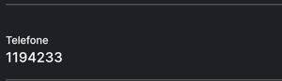

Passo a passo para reproduzir o bug -
- Abra o app mentorama
- Clique no ícone de perfil no canto superior esquerdo
- Colocar número menor ou maior no campo telefone
- Clique em Salvar

Quem está reportando – Alexandre Andrade – QA
Em HML ou PRD – Produção
Baixo, médio ou urgente – urgente
Impacto – Cliente pode colocar qualquer quantidade de caracteres sem restrição e sistema não apresenta nenhum erro
Status – aberto
Responsável pelo relatório – Alexandre Andrade - QA
Comportamento esperado – App deve apresentar mensagem de erro caso não tenha caracteres suficientes

